Отчёт по выполнению лабораторной работы №7

Дисциплина: архитектура компьютера

Лысенко Маргарита Олеговна

Содержание

# 1 Цель работы

Изучение команд условного и безусловного переходов. Приобретение навыков написания программ с использованием переходов. Знакомство с назначением и структурой файла листинга.

# 2 Задание

Разобраться в командах условного и безусловного переходов.

# 3 Теоретическое введение

Для реализации ветвлений в ассемблере используются так называемые команды передачи управления или команды перехода. Можно выделить 2 типа переходов: • условный переход – выполнение или не выполнение перехода в определенную точку программы в зависимости от проверки условия. • безусловный переход – выполнение передачи управления в определенную точку про- граммы без каких-либо условий.

# 4 Выполнение лабораторной работы

Создала каталог для программам лабораторной работы № 7, перешла в него и со- здала файл lab7-1.asm (рис. ??).

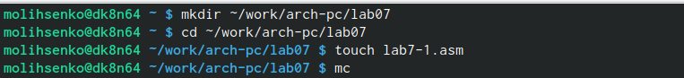

Создание каталога и файла

Ввела программу из листинга 7.1. Создала исполняемый файл и запустила его. (рис. ??).

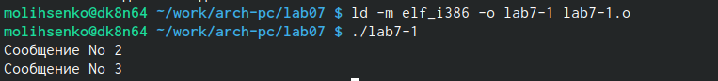

Запуск файла

Изменила программу так, чтобы сначала выводилась 2, а потом 3 (рис. ??).

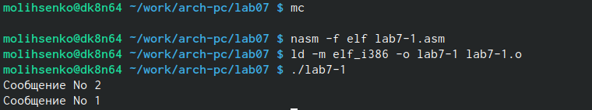

Редактирование программы

Изменила текст программы в соответсвии с листингом 7.2. Создала исполняемый файл и проверила его работу. Изменила текст программы добавив или изменив инструкции jmp, чтобы вывод програм- мы был следующим: user@dk4n31:~$ ./lab7-1 Сообщение № 3 Сообщение № 2 Сообщение № 1 user@dk4n31:~$ (рис. ??).

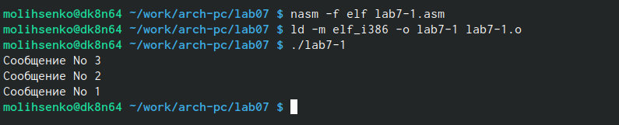

Запуск файла

Создала файл lab7-2.asm в каталоге ~/work/arch-pc/lab07. Внимательно изучила текст программы из листинга 7.3 и ввела в lab7-2.asm. Создала исполняемый файл и проверила его работу для разных значений B. (рис. ??).

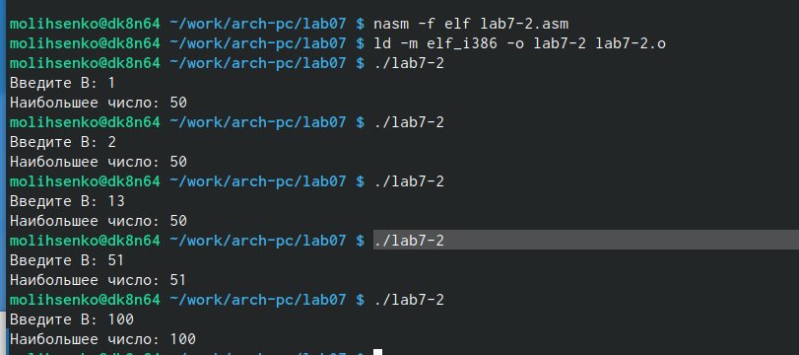

Проверка файла

Открыла файл листинга lab7-2.lst с помощью текстового редактора. Внимательно ознакомилась с его форматом и содержимым. В строке 9 содержится собственно номер сторки [9], адресс [00000003], машинный код [803800] и содержимое строки кода [cmp byte [eax], 0] в строке 11 содержится номер сторки [11], адресс [00000008], машинный код [40] и содержимое строки кода [inc eax] в строке 24 содержится номер сторки [24], адресс [0000000F], машинный код [52] и содержимое строки кода [push edx] (рис. ??).

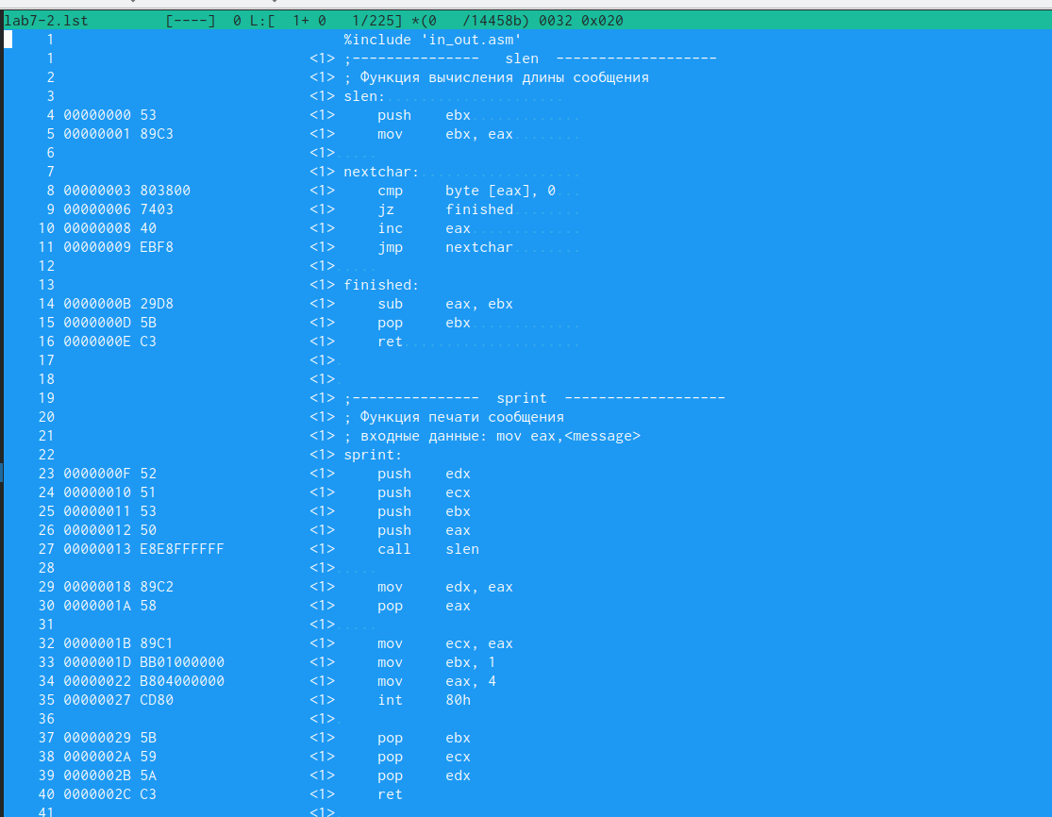

Открытие файла листинга

В инструкции с двумя операндами удалила один операнд. Выполнила трансляцию с получением файла листинга: nasm -f elf -l lab7-2.lst lab7-2.asm Видно, что ели в коде появляется ошибка, то ее видно в листинге. (рис. ??).

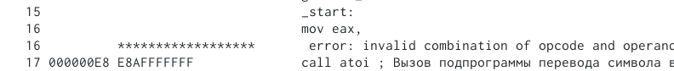

Выявление ошибки

# 5 Выполнение самостоятельной работы

Написала программу нахождения наименьшей из 3 целочисленных переменных а,b и с. Значения переменных выбрать из табл. 7.5 в соответствии с вариантом 10. Создала исполняемый файл и проверила его работу. (рис. ??).

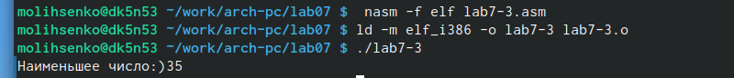

Запуск файла

Написала программу, которая для введенных с клавиатуры значений 𝑥 и 𝑎 вычисляет значение заданной функции 𝑓(𝑥) и выводит результат вычислений. Вид функции 𝑓(𝑥) выбрала из таблицы 7.6 вариантов заданий в соответствии с вариантом 10. Создала исполняемый файл и проверила его работу для значений 𝑥 и 𝑎 . (рис. ??).

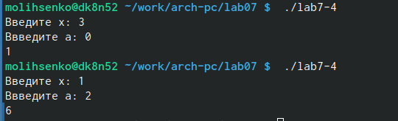

Запуск файла

# 6 Листинги программ

%include 'in_out.asm'  
  
section .data  
 msg1 db "Наименьшее число:"  
 a dd 41  
 b dd 62  
 c dd 35  
  
section .bss  
 min resb 10  
  
section .text  
global _start  
  
_start:  
 mov eax, msg1  
 call sprint  
  
 mov ecx, [a]  
 mov [min], ecx ; 'min = A'  
 ; ---------- Сравниваем 'A' и 'С' (как числа)  
 cmp ecx, [c] ; Сравниваем 'A' и 'С'  
 jl check_B ; если 'A<C', то переход на метку 'check_B',  
 mov ecx, [c] ; иначе 'ecx = C'  
 mov [min], ecx ; 'min = C'  
; ---------- Преобразование 'min(A,C)' из символа в число  
  
check_B:  
 ; ---------- Сравниваем 'min(A,C)' и 'B' (как числа)  
 mov ecx, [min]  
 cmp ecx, [b] ; Сравниваем 'min(A,C)' и 'B'  
 jl fin ; если 'min(A,C)>B', то переход на 'fin',  
 mov ecx, [b] ; иначе 'ecx = B'  
  
 mov [min], ecx  
  
; ---------- Вывод результата  
fin:  
 mov eax, [min]  
 call iprintLF ; Вывод 'min(A,B,C)'  
 call quit ; Выход

%include 'in_out.asm'  
  
SECTION .data  
input1 db "Введите х: ",0h  
input2 db "Ввведите а: ",0h  
  
SECTION .bss  
max resb 10  
x resb 10  
a resb 10  
  
SECTION .text  
GLOBAL _start  
  
_start:  
mov eax,input1  
call sprint  
  
mov ecx,x  
mov edx,10  
call sread  
  
mov eax,x  
call atoi   
mov [x],eax   
  
mov eax,input2  
call sprint  
  
mov ecx,a  
mov edx,10  
call sread  
  
mov eax,a  
call atoi   
mov [a],eax   
  
mov ebx, 2  
cmp [x], ebx  
jle check  
  
mov eax, [x]  
mov ebx, 2  
sub eax, ebx  
call iprintLF  
call quit  
  
check:  
mov eax, [a]  
mov ebx, 3  
imul ebx  
call iprintLF  
call quit

# 7 Выводы

В ходе лабораторной и самостоятельной работ я изучила команды условного и безусловного переходов. Приобрела навыки написания программ с использованием переходов. Познакомилась с назначением и структурой файла листинга.

# Список литературы